压力传感器需求分析报告

V0.01

拟制：
审核：
审定：
会签：
批准：

XXXXX有限公司
二〇二五年七月

2025年07月8日
版本 | 日期 | 备注 | 作者
V0.01 | 2025.07.8 | 创建

目录
压力传感器需求分析报告 1
1 引言 5
1.1 编写目的 5
1.2 开发依据 5
2 产品概要 5
2.1 产品介绍 5
2.2 产品结构 6
3 系统功能 8
3.1 系统概览 8
3.2 软件框架 8
4 系统硬件 9
4.1 硬件框架 9
4.2 硬件接线 9
4.1 APM32F051K8U6 QFN32主芯片资源分配 12
4.2 VK1128C断码屏显示 14
4.3 ADC采集压力信号 15
4.4 输出模拟量 15
5 系统软件 16
5.1 初始化流程 16
5.2 任务菜单 17
6 程序功能框架 17
6.1 传感器输出模式与应差关系 17
6.2 压力检测与输出控制模块 19
6.3 PRO设定模式 22
7 附录 24
7.1 附表1-错误码 24
7.2 附表2-出厂设置后各设置项默认值 24
7.3 附表3-术语 25

引言

编写目的
本文档目的是为了明确软件功能及实现方案，指导单相储能监控系统软件开发使用。

开发依据
本报告基于《数字显示压力传感器PRD》及行业技术标准，对产品进行全方位需求分解。报告涵盖功能需求、非功能需求、接口规范、环境适应性等核心模块，结合工业自动化、医疗器械、环境监测等典型应用场景，构建完整的产品需求体系。

产品概要

产品介绍
数显表是数字显示压力传感器的别称，可用于测试气体、流体压力并将压力值通过显示屏展示的传感器，或者说是表（数字显示压力表）。
之所以不叫数字显示压力表的缘故，可能是行业内有分离型的产品（显示和传感器是两个不同的产品，比如基恩士就有这样的产品），为了避免歧义而称之为传感器。但行业内人士习惯把这种带显示的设备称之为表、计，故口语上就用数显表来来代替数字显示压力传感器。
PS：本部分产品属于专门测试气体的数字显示压力传感器，不能用于测量液体。

产品结构

屏幕
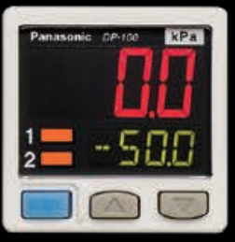
图表 1
屏幕为断码屏，屏幕显示示意图如下图所示（颜色不同）。屏幕显示区域分为3个区域，主屏、副屏（右下角）以及输出指示灯（左下角）。
- 屏：红色和绿色，允许用户设置显示的颜色
- 副屏：绿色
- 输出指示灯：颜色为红色

连接接口定义
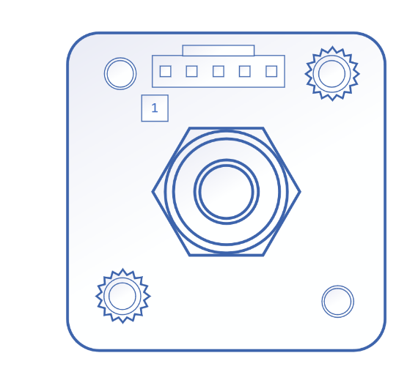
图表 2
开关量款
pin脚 | 用途
5 | +V（正）
4 | OUT1（开关量）
3 | OUT2
2 | 预留
1 | 0V
模拟款：分电压款和电流款
pin脚 | 用途
5 | +V（正）
4 | OUT1（开关量）
3 | OUT2（开关量）
2 | 电流/电压
1 | 0V
RS485款
pin脚 | 用途
5 | +V（正）
4 | OUT1（开关量）
3 | RS485 A
2 | RS485 B
1 | 0V

系统功能

系统概览
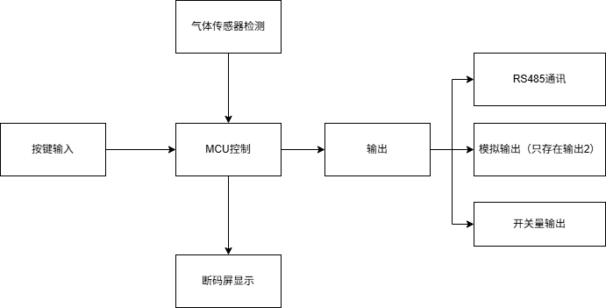
图表 3

软件框架
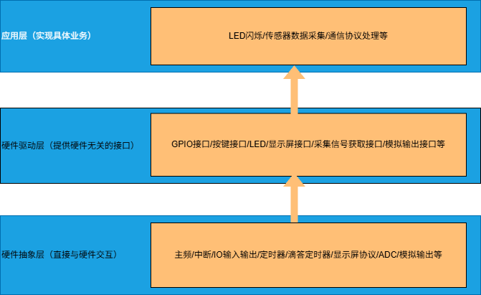
图表 4

系统硬件

硬件框架
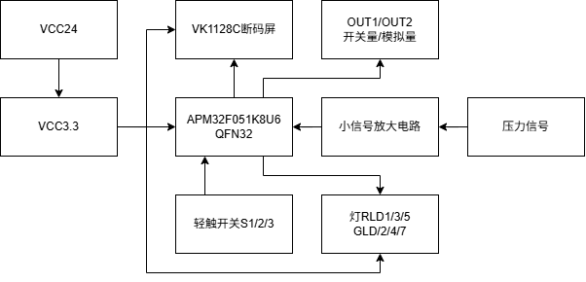
图表 5

硬件接线
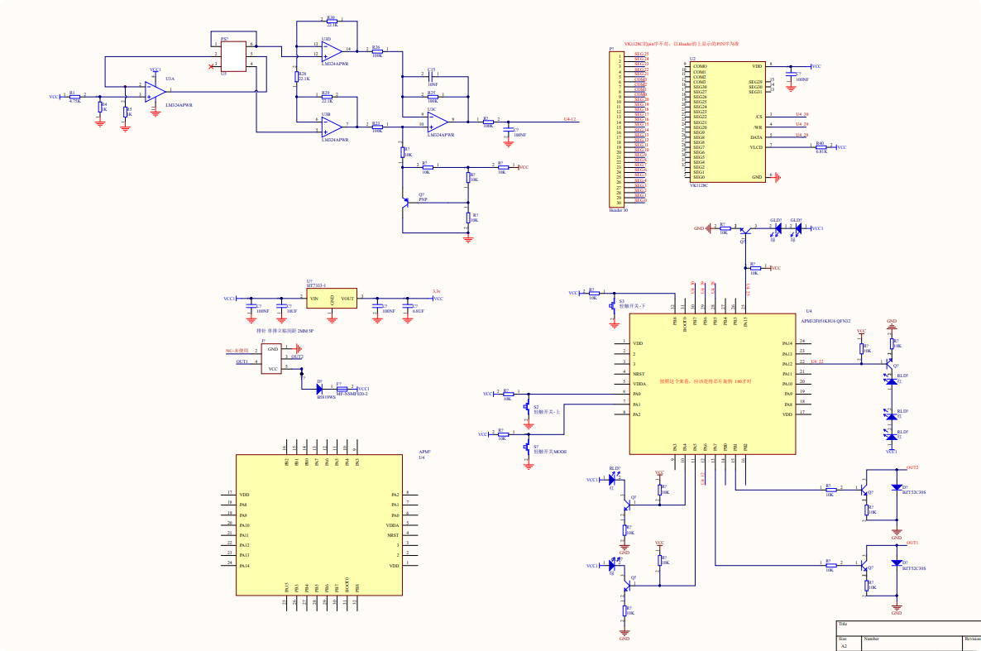
图表 6
整体连接图
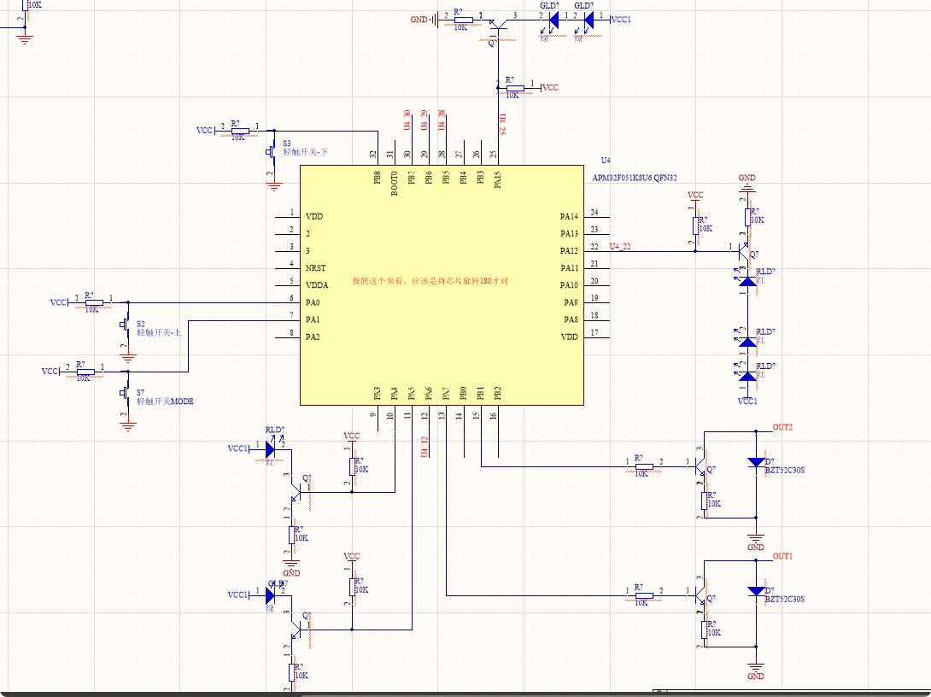
图表 7
主控芯片及其外围电路
-主控与LED控制和驱动部分都已可以开始使用
-采样部分需要调整，暂时不去实现

APM32F051K8U6 QFN32主芯片资源分配
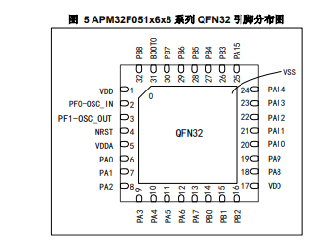
图表 8
引脚说明
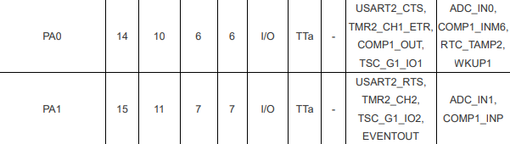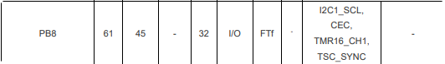

-PA0-PA1-PB8 用作按键输入
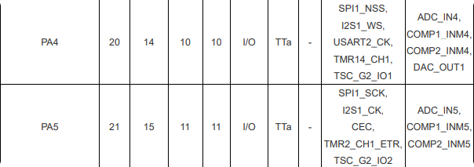
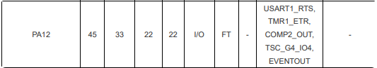
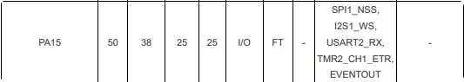

-PA4-PA5和PA12-PA15用作控制LED
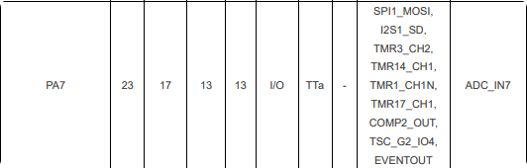
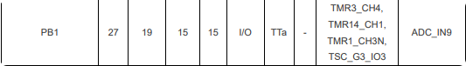

-PA7-PB1 用作输出两路开关量

VK1128C断码屏显示
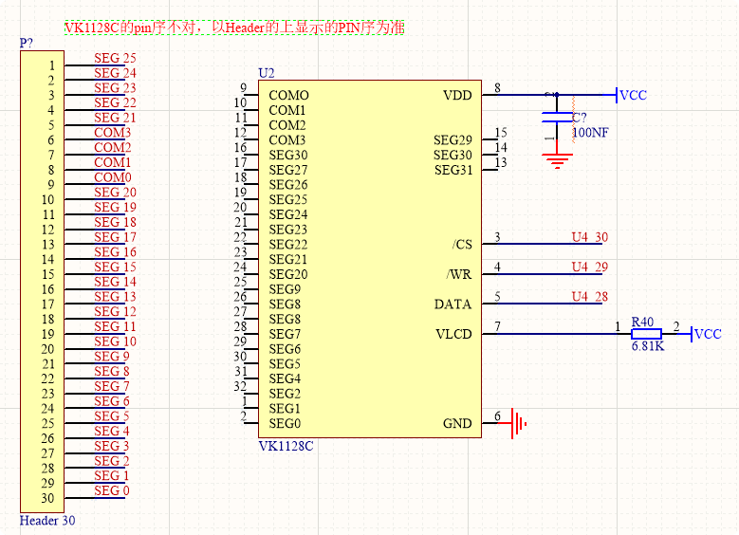
图表 9
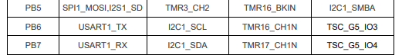
-PB5~PB7用作MCU与屏幕通信

ADC采集压力信号
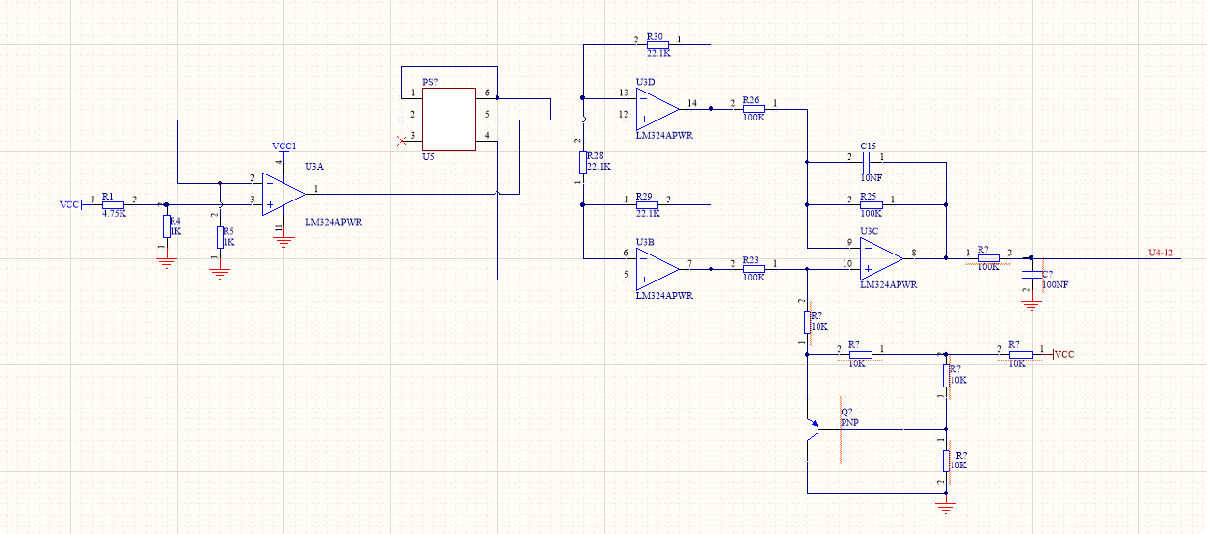
图表 10
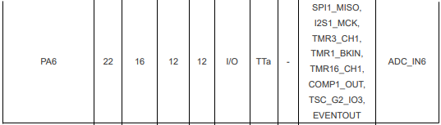
-PA6用作ADC通道采集压力信号

输出模拟量
模拟量型才用

系统软件

初始化流程
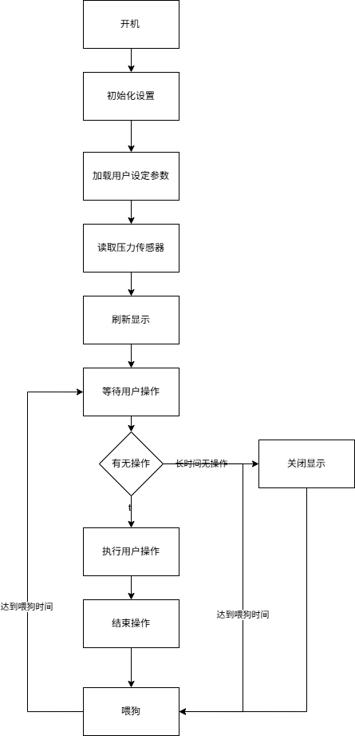
图表 11

任务菜单
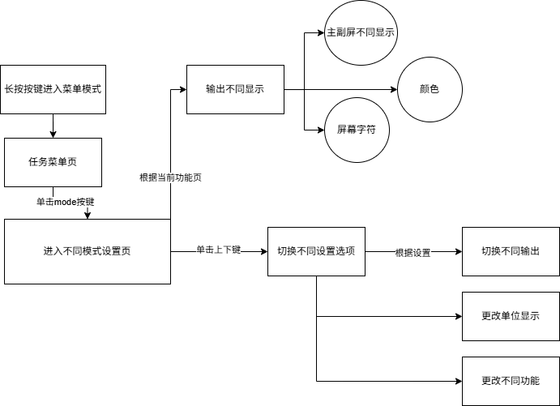
图表 12

程序功能框架

传感器输出模式与应差关系
应差的定义是产生ON输出时气压值与设定值的差值，主要用于避免气压值波动导致传感器频繁切换输出。此应差与传感器的滞后非同一概念，滞后是传感器的固有值，而应差是可以人为调整的。

EASY工作模式与应差关系

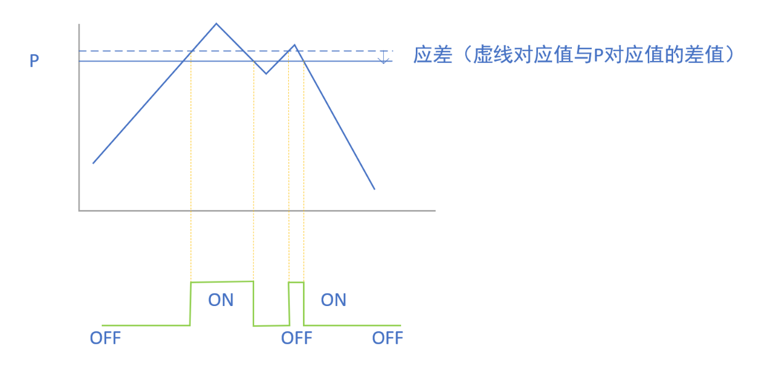
图2.1.2-1
-应差范围设置，可采样压力信号，可滤波压力采样信号
-超过设定值触发输出ON，低于设定值输出OFF，如果输出模式为N.C功能相反

窗式比较模式应差关系
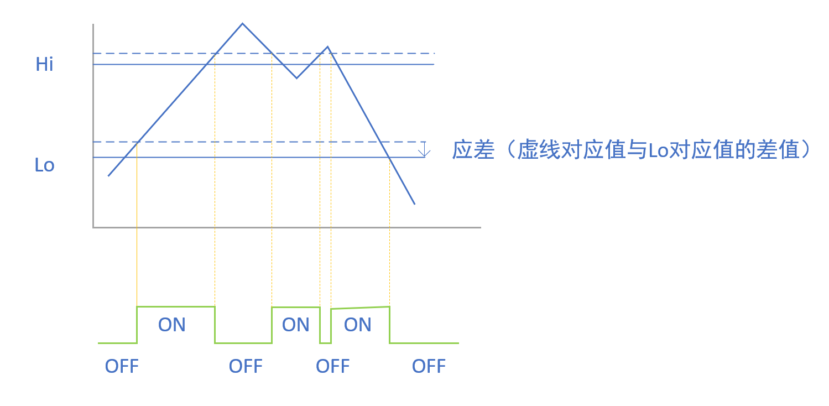
图2.1.2-2
-虚线与下方实现的差值为应差值，气压值超过上限（Hi+应差）时输出OFF，再次回到上限（Hi+应差）时输出ON，气压值小于等于Lo值立即输出OFF。
输出ON的范围：
- 下限：大于等于Lo设定值+应差设置值*当前单位下的最小分辨率
- 上限：小于等于Hi设定值+应差设置值*当前单位下的最小分辨率
输出OFF的范围：
- 下限：小于等于Lo值
- 上限：大于Hi设定值+应差设置值*当前单位下的最小分辨率

应差模式下输出与应差关系
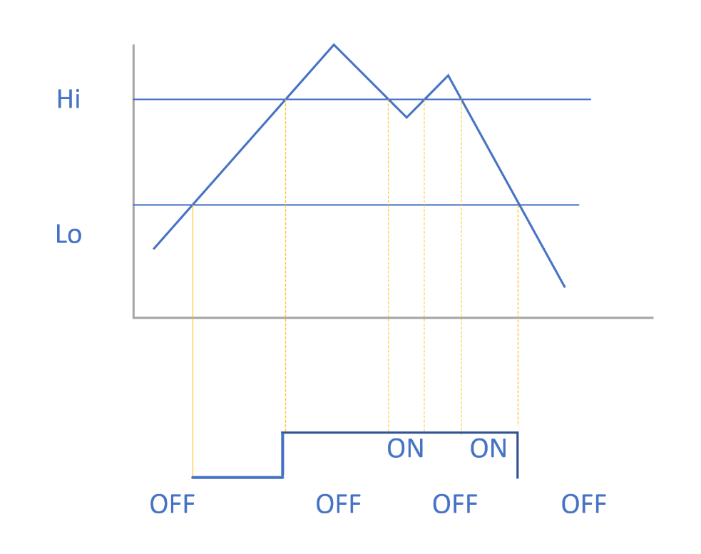
-应差模式下的输出与应差档位无关系，只需要设定Lo和Hi的值即可

压力检测与输出控制模块

压力检测方式


量程范围 | -100 ~ 100kpa | -100 ~ 1.0Mpa

压力检测迟滞
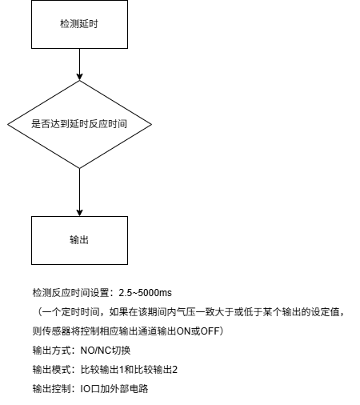
图表 13
-设置传感器切换输出时的气压值与设定值的差值，以避免气压值波动时导致传感器频繁切换输出
-当气压值发生变化时，变化后的气压值在变化时间后延迟显示到主屏上，
-延迟时间为本显示速度设置的时间。
-显示速度值有3个选项 ● 250ms（默认） ● 500ms ● 1000ms

三种应差工作模式流程
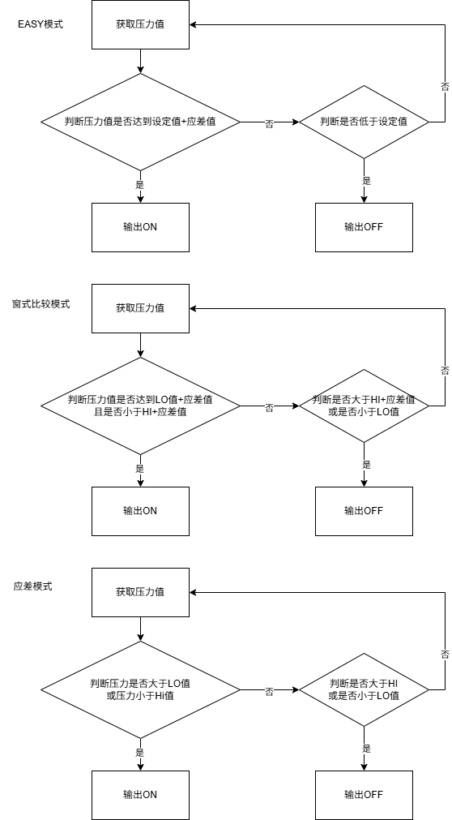
图表 14

PRO设定模式

PRO模式设定菜单
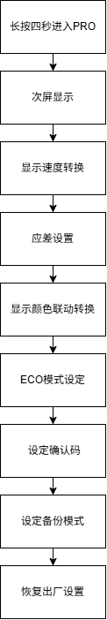
图表 15
连续按下mode切换不同的菜单页，通过上下键切换菜单页内的模式设置选项

次屏设置功能
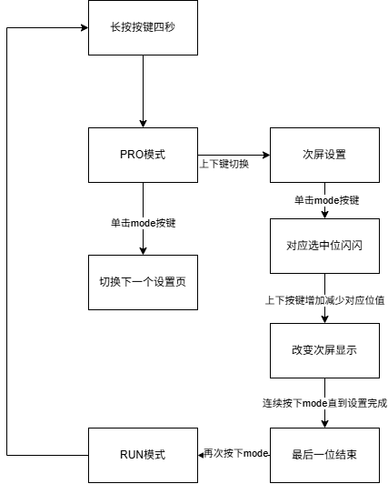
图表 16
编号编号范围为：00-99，故闪烁位到第二个的下一位就会回到RUN模式
自定义设置和编号设置的方式基本上是一样的。区别在于次屏设置（需要选择"Cust"选项）和自定义内容的设置页面会显示4个设置位置，通常是左数第一个位置闪烁代表当前设置的是这个位置。
每个位置的值为：0-9，A-Z，a-z，横杆-，下划线_、上划线、*号，反斜线/

ECO模式
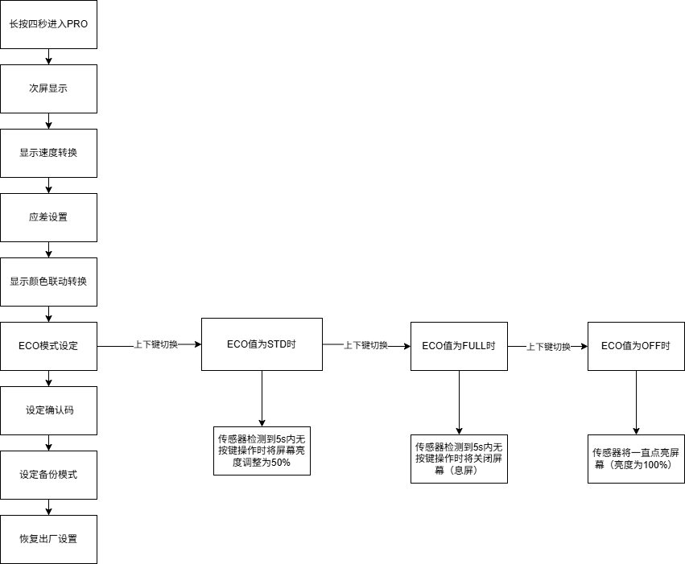
图表 17

附录

附表1-错误码

附表2-出厂设置后各设置项默认值
类别 | 功能/设置项 |  | 默认值
RUN模式 | 按键锁定 |  | OFF
RUN模式 | 设定值 |  | 0.500
RUN模式 | 峰值谷值保持功能 |  | OFF
菜单模式 | 输出1工作模式 |  | EASY
菜单模式 | 输出2工作模式 |  | OFF
菜单模式 | NO/NC输出模式 | N.oN.c | NO
菜单模式 | 反应时间设置 | SPED | 2.5ms
菜单模式 | 主屏文字颜色设置 | CLOR | R-ON：有输出时主屏文字颜色为红色
菜单模式 | 气压单位设置 | UNIT | MPa
PRO模式 | 次显示屏显示模式 | sub | Std：标准Standard
PRO模式 | 显示速度设置 | d-sp | 250ms
PRO模式 | 应差设置 | HYS | 3档（3个字）
PRO模式 | 显示颜色连动设置 | DISP | OUT1
PRO模式 | ECO模式 |  | OFF
PRO模式 | 确认码 | CODE | 0000
PRO模式 | 复制功能 | COPY | OFF
PRO模式 | 出厂设置 | rset | OFF

附表3-术语
应差
零点温度漂移Temperature effect on zero
窗式比较模式
比较输出
负压和正压
分辨率0.10%F·S.
精度0.10%F.S
压力传感器的灵敏度
分辨率
滞后Hysteresis
零点指示
零点输出zero balance/零点指示
激励电压Excitation recommend
线性度
非线性Non-linearity
线性范围
稳定性
极限负荷
安全超载
温度补偿范围Compensated temp range
工作温度范围Operation Temp range
温度特性
灵敏度温度漂移Temperature effect on out

